Якубова Лилия Мансуровна
воспитатель
МБДОУ «ДС №23 «Ласточка»
Тема: «В глубинах Черного моря…»
Старший дошкольный возраст
Цель: расширить знания детей о Чёрном море,
- совершенствовать познавательные процессы – восприятие, память, воображение, мышление, речь;
- развивать познавательную активность;
- создавать положительный эмоциональный настрой.
Задачи:
Образовательные:
- Продолжать знакомить с особенностями Черного моря, его обитателями.
- Продолжать учить детей отгадывать загадки.
- Продолжать знакомить с произведениями художников, поэтов о море.
Развивающие:
- Способствовать развитию познавательного интереса к природе.
- Развивать умение детей давать развернутые объяснения, делать самостоятельно выводы. Обогащать словарный запас детей новыми терминами.
- Развивать тонкую моторику, мышление, творческое воображение, любознательность, художественный вкус, умение работать в коллективе.
Воспитательные:
- Воспитывать интерес к изучению морских глубин.
- Воспитывать гордость за природное богатство – море.
Словарь: Жемчужина, Чёрное море, опасные, камбала, акула катран, морской кот, морской дракончик, песчанка, дельфин, краб, каменный, мраморный, травяной, голубой, ракушка, морской гребешок, устрицы, мидии.
Виды деятельности и формы работы:
Приветствие.
Разминка - игра «Лучики солнца».
Сюрпризный момент - кукла - Жемчужинка
Физминутка «Море»
Мотивация.
Рассказ о Черном море
Дидактическая игра «Кто живет в море»
Беседа о черноморских рыбах
Физминутка «Море волнуется»
Дидактическая игра «Кто лишний?»
Загадки и рассказы о дельфинах и крабах
Загадка и рассказы о ракушках
Изобразительная деятельность - рисование «Море»
Оборудование и используемые материалы: презентация, музыка: шум морского прибоя; кукла жемчужинка; лучики, мольберты (четыре шт)., магнитная доска с морскими рыбами, среди них дельфин и краб, ткани (розового, голубого, сиреневого, черного цветов), рисунки детей «Морские пейзажи» (акварелью, мелками, восковыми карандашами); репродукции картин «Девятый вал», «Чёрное море (На Чёрном море начинает разыгрываться буря), 1881г. Айвазовский», портреты И. К. Айвазовского, Орлова В. Н.; аудиозапись музыкальных произведений морской тематики: Антонио Вивальди «Бурное море», Клод Дебюсси «Разговор ветра с морем», Николай Римский-Корсаков «Океан — море синее», шум моря; видео: 1) рисованный мультипликационный фильм (отрывок) «Де́вочка и дельфин», 2) физминутка. Для детей: столики (парты), листы бумаги, заранее нарисовать свечой морских обитателей, акварельные краски, кисти широкие, стаканчики - непроливайки.
Методическая и художественная литература:
- Путешествуем по Крыму / Ред.-сост. Л.Г. Мухоморина, М.В. Лопатина – Симферополь: Антиква, 2010. – 128 с.
- Яцкова Ольга Ивановна – директор станции юных натуралистов. КРАСНАЯ КНИГА ЕВПАТОРИИ И ЕЁ ОКРЕСТНОСТЕЙ – Евпатория: издательство «Крымский Афон», 2012г. – 24с.
- «Путешествие в Природоград». Автор составитель: Яцкова О. И., рисунки: Криворук И.И.
- Журнал «Ребенок в детском саду» №2-07, с.82-83. Музейная педагогика.
- Журнал «Ребенок в детском саду» №5-13, с.58-59. Презентация проекта «Копилка ценностей»
- Бородицкая М.Я. «Ракушки». Издательство: Самовар, 2002г.
- Воронин С.А. «Добрая раковина» https://fb2.top/dobraya-rakovina-496670
- Галина Ильина «Морской звездочёт и другие удивительные рыбы». Художник: Ольга Салль. Издательство: ЭНАС-КНИГА, 2021 г.
- Георгиевская С.М. «Бабушкино море». Издательство: Детская литература, Москва,
1974г.
- Косова Галина «Азбука подводного мира». Издательство: Проф.-Пресс, 2007г.
- Кошевар Дмитрий «Обитатели морей и океанов». Большая иллюстрированная энциклопедия знаний, 2015г.
- Ликсо Вячеслав «Подводные обитатели». Детская энциклопедия Аванта, 2015г.
- Маяковский В. В. «Эта книжечка моя про моря и про маяк». Художник: Покровский Б. В., редактор Соломадина Н. А. Издательство: Арт-Волхонка, 2018 г.
- Орлов В. Н. По морям и океанам: [стихи]: [альбом для раскрашивания] / В. Орлов; художники: Г. Кованов, В. Ковынев. — Москва: Малыш, 1970. — 16 с.: ил.
/ «Для чего морю наряды?».
- Орлов, В. Н. Я рисую море: [стихи] / В. Орлов; художник Г. Ясинский. — Киев: Веселка, 1979. — 32 с.: ил.
- Потапова Л. М. Детям о природе. Экология в играх для детей 5-10 лет;
Ярославль, Академия развития, 2000г.
- Сахарнов С. В. «Кто в море живёт». Издательство: Мелик-Пашаев, 2012г.
- Розенгейм Михаил, стихотворение «Черное море»
- Белоусов Е.В. «Кто – кто в Черном море живёт?». Издательство: Издательские решения, 2020г.
- Белоусов Е.В. Легенды, были и сказки Крыма для детей. Издательство: Альбатрос, 2015 г.
Ход занятия:
- Вступительная часть
Приветствие.
Воспитатель: Мои друзья! Я очень рада видеть ваши добрые лица, лучистые глазки! Подарим частичку своего хорошего настроения друг другу. Улыбнитесь!
Дети в кругу.
Разминка
В.: Поиграем в игру «Лучики солнца». У меня лучики с вопросами, кому дам лучик, тот отвечает на вопрос.
- Какое сейчас время года? (Осень)
- Какой месяц? (Октябрь)
- Как называется наша страна? (Россия)
- А как называется наш полуостров? (Крым)
- В каком городе мы живём? (В Евпатории)
- Как называется наш детский сад? (Ласточка)
- Как называется наша группа? (Мишутка)
- А на какой улице находится наш детский сад? (на улице Некрасова)
- Как называется наше море? (Чёрное)
Вот и собрали все лучики,
Пусть солнце светит нам сегодня
И радует нас.
Слайд 2 Море с волнами
Сюрпризный момент
- Ребята! Давайте закроем глаза и послушаем, как говорит наше Черное море. (Дети закрывают глаза, слушают)
(Запись шума моря. (Аудиозапись Антонио Вивальди «Бурное море») Появляется кукла - Жемчужинка.)
Жемчужинка: Здравствуйте! Я Жемчужинка. Я родилась когда – то в раковине морского гребешка, была маленькой песчинкой. Путешествовала по океанам, по морям. И вот морские волны занесли меня на берег вашего прекрасного города. Так рада, что оказалась у вас. Вижу – вижу! Вы любите море! Какие красивые картины! Это ваши морские пейзажи!
Воспитатель: Эти картины художника И.К. Айвазовского, а эти рисовали наши дети акварелью, мелками, восковыми карандашами. Вот как красиво о море писал наш крымский поэт Владимир Орлов:
…По утрам оно одето
В платье
Розового цвета.
Днем одето –
В голубое,
С белой ленточкой
Прибоя.
А сиреневое платье
Надевает
На закате.
По ночам
На черной глади –
Мягкий
Бархатный наряд...
Ребята давайте покажем, что делает море в разное время суток.
Физминутка (воспитатель показывает ткань по цвету, дети выполняют движения руками, соответственно времени суток)
Море утром (розовый) медленные волнообразные движения рук
Море днем (голубой) сильные волнообразные движения рук
Море вечером (фиолетовый) медленные волнообразные движения рук
Море ночью (черный) ладонями вниз показать движение рук в стороны
Воспитатель: Море наше богатство, а нашу Евпаторию называют Жемчужиной у моря.
Слайд 3 Карта Крыма с Жемчужинкой.
Жемчужинка: Ой, как меня!
Воспитатель: Да, Жемчужинка! Я тоже очень рада, что ты попала именно к нам, ты так много путешествовала по морям и океанам, и наверно, ты можешь нам раскрыть секреты нашего Чёрного моря, ведь оно такое большое, глубокое и таинственное, что наверняка таит много интересного.
Мотивация
Жемчужинка: Ребята, вы хотите узнать о секретах Черного моря? Тогда для этого нужно выполнить задания. За каждое правильно выполненное задание я буду раскрывать секреты моря. Усаживайтесь поудобнее.

II. Основная часть
На каждое задание раскрывать ткань на мольбертах по цвету «нарядов» (черный, розовый, голубой, сиреневый моря.
ЗАДАНИЕ I
Жемчужинка: Задание первое. Ребята, вспомните, что вы знаете о море.
- Какого цвета море? (Голубое, синее, зеленое, черное.)
- А почему море называется Чёрным? Разве оно черное? Оно то, небесно-голубое, то зеленоватое, то фиолетовое, то розовое. (Предположительные ответы детей)
Молодцы, знаете много вы о море.
Аудиозапись Николай Римский-Корсаков «Океан — море синее»
Тайна «имени морского» с давних пор интересовала людей. Много слагали о нём сказок и легенд.
Черное море глубокое, вода в нем очень соленая, т.к. в ней растворено
много морских солей и полезных веществ.
И ещё давным - давно, когда в шторм над морем пролетали мрачные черные тучи, путешественникам теплых стран море показалось совсем черным, и назвали они его Чёрным.
Показалось море тёмным
Людям, жившим так давно,
И назвали море Чёрным…(Коломейцева Е.В.)
Посмотрите, как художник Айвазовский (Иван Константинович) изобразил море в шторм. (Воспитатель снимает с мольберта 1, ткань черного цвета.
Море в шторм, репродукция картины И.К. Айвазовского «Чёрное море (На Чёрном море начинает разыгрываться буря)».)
ЗАДАНИЕ II
Жемчужинка: Вот второе задание.
Вы живёте рядом с морем и, наверно, знаете, кто обитает в вашем море? Сейчас, я проверю, справитесь ли вы. Ну-ка дружно отвечайте:
Дидактическая словесная игра «Кто живет в море»
- А в воде живёт индюк? Нет.
- А в воде живёт утюг? Нет.
- Ну, а корка от арбуза? Нет.
- А, вообще, живёт медуза? Да.
- А большие мандарины? Нет.
- В Чёрном море есть дельфины? Да.
- Рыбы в вашем море есть? Да.
- Крокодилов в нём не счесть? Нет.
Молодцы! Справились с заданием.
Слайд 4 Рыбы
- Поговорим о черноморских рыбах, ведь они такие необычные, а некоторые даже опасные!
Слайд 5. Малёк рыбы камбалы подладиться даже к шахматной доске.
Это что за чудо-юдо,
Рыба плоская, как блюдо?
Оба глаза на спине,
А живет на самом дне.
Очень странные дела.
Эта рыба -… (Камбала.)
Камбала опускается в глубину и ложится правым боком на дно. Там с ней происходят удивительные превращения: правый глаз перемещается на левую сторону, искривляется рот. Отыскать ее очень трудно: она постоянно меняет свой цвет. На желтом песке становится желтой, на темном иле темнеет, и может подладиться даже к шахматной доске.
Слайд 6 Морской дракончик.
Очень опасная, похожая на змею, рыба с выпученными глазами и огромным ртом.
- морской дракончик. В лучах его спинного плавника – ядовитые колючки. От него лучше держаться подальше.
Слайд 7 Морской кот
Морской кот предпочитает лежать на дне. Трогать его нельзя. Потревоженный морской кот бьет человека хвостом. На хвосте у него твёрдый ядовитый шип. Этим шипом он может нанести рваные долго заживающие раны.
- Про эту рыбу К.Чуковский писал: «… - каракула, правым глазом подмигнула».
Дети: Акула.
Слайд 8 Акула катран
Жемчужинка: Правильно, ребята. Конечно же, это акула.
- Что вам известно об акулах?
Дети: Акулы – это большие, быстрые, зубастые рыбы. Зубы у них растут в несколько рядов и острые, как пила.
Жемчужинка: Живет в нашем Черном море акула—малютка.
По сравнению с акулами из далеких южных морей, которые вырастают длиной с нашу групповую комнату наша акула совсем малышка.
Кто вспомнит, как называется наша черноморская акула?
Дети: Катран.
Жемчужинка: Почему акула катран должна всегда находиться в движении? (Ответы детей)
У многих рыб есть плавательный пузырь. Он наполнен воздухом и держит рыбу в воде. А у катрана такого плавательного пузыря нет. Акулы тяжелее воды и, поэтому, им нужно все время двигаться и не останавливаться ни на минутку. Пока акула плывет или хотя бы шевелит хвостом, она держится в воде. Ну а если вздумает неподвижно замереть на месте — тут же утонет.
Самка катрана рожает около 10 акулят, которые с первых минут жизни способны охотиться. На людей катран не нападает, но для рыб это жестокие хищники.

Слайд 9 Песчанка, стая песчанок
А это живое чудо Черного моря: песчанка. Плавая под водой, иногда можно наткнуться на блестящую серебряную и вдобавок подвижную стену из стаи песчанок. Рыбки, похожие на серебристых червячков, прячутся в песке и поднимаются вверх неожиданно, в мгновение ока, заполняя собой все вокруг. Через мгновение они так же дружно исчезнут – нырнут в песок.
Давайте покажем море с морскими обитателями, о которых я вам сейчас рассказала.
Физкультминутка «Море волнуется»
Море волнуется — раз! (Шагаем на месте.)
Море волнуется — два! (Наклоны туловища влево-вправо.)
Море волнуется — три! (Повороты туловища влево-вправо.)
Морская фигура, на месте замри! (Показали морских обитателей.)
ЗАДАНИЕ III
Ребята вы, вы сейчас узнали много интересного о рыбах Чёрного моря. Давайте поиграем в игру «Кто лишний?» И вы узнаете о других обитателях моря. Посмотрите внимательно на доску. (Воспитатель снимает с мольберта 2, ткань розового цвета. Магнитная доска с морскими рыбами, среди них дельфин и краб)
- Назовите, кто здесь лишний. Почему? (Дельфин и краб, они не рыбы).
- Правильно! Дельфин и краб.
Кто-то кричит:
Мы не рыбы! Мы не рыбы!
- Кто же это, ребята? (Дельфины)
Слайд 10 Дельфины
Конечно, это прекрасные, любимые всеми дельфины! Дельфины действительно не рыбы, а дружелюбные животные, живущие стаями. Много раз дельфины спасали тонущих людей, а также, защищали людей от акул.
- Посмотрите на экран телевизора.
Видеопросмотр отрывка мультфильма «Де́вочка и дельфи́н»
Две клешни и восемь лап,
Хвост короткий - он не рак,
Он не пятится назад-
Ходит боком – он же (Краб)
Слайд 11 Краб и рак
В Черном море, в толще вод,
Под камнями краб живет.
Краб гостям не очень рад,
Он речному раку – брат.
Слайд 12 Крабы: каменный, мраморный, травяной, голубой
Крабы на Чёрном море разнообразные и все очень красивые:
Каменный краб – большой и сильный;
Мраморный краб – пугливый и осторожный, напоминает паука;
Травяной краб – быстрый, любит прятаться и охотиться в водорослях.
Самый большой и необычный краб Чёрного моря - голубой краб. Он ярко-голубого цвета. Но встретить его довольно трудно – он хорошо умеет прятаться.
Слайд 13 Море
ЗАДАНИЕ IV
И вот последнее задание: отгадайте загадку эту, и вы узнаете, о чём я расскажу дальше.
Загадка про ракушку
Этот домик я могу
Отыскать на берегу.
В нем укрытие моллюска,
И хозяин гордый:
"Домик выдержит нагрузку,
Известковый, твердый". (Ракушка.)
(Воспитатель снимает с мольберта 3, ткань голубого цвета. Картина с морскими ракушками. Коллекция ракушек.)
Слайд 12 Море. Ракушки на берегу моря
Чёрное море – это загадочный мир, где живут удивительные существа. На берегу Чёрного моря часто можно найти много ракушек – это раковины моллюсков.
Моллюски приоткроют для вас свои створки и тайны…
Слайд 13 Морской гребешок и с щупальцами
Среди моллюсков, обитающих в Черном море, - гребешки. У них около сотни глаз, но при этом они совершенно слепы. Передвигаются они весьма резво: моллюск с силой захлопывает створки своей раковины, и струя воды переносит его на метр-другой вперед.
Слайд 14 Устрицы
Устрицы очень живучие. Они могут обходиться без воды около двух недель. Живут до 30 лет.
Слайд 15 Мидии и мидия с жемчужиной
Мидия – ракушка,
Лаковое брюшко,
С дна морского покажись
И опять на дно ложись!
В раковину моллюска мидии – жемчужницы - попадает песчинка. Перламутр, который выделяет моллюск постепенно обволакивает песчинку, и матовый шарик растёт и растёт. Так рождается жемчужинка. (Показать бусы.)
Слайд 16 Рапана. Как рапана поедает мидию
Рапана хищный моллюск проникла в Чёрное море из Японского. У рапаны острый язык, которым она сверлит дырочки в раковинах моллюсков и съедает их.
Слайд 17 Море
Воспитатель: Ребята, давайте покажем море, где живут ракушки.

Физминутка
Наше море широко,
Наше море глубоко,
В нём живут ракушки,
Для детей игрушки
III. Заключительная часть
Слайд 18 Морские обитатели
Жемчужинка: Ребята вы справились со всеми заданиями. Обитатели Чёрного моря раскрыли вам свои секреты.
- Какие обитатели вам запомнились больше всего? (Ответы детей: камбала, морской дракончик, морской кот, акула катран, песчанка; дельфин, крабы: каменный, мраморный, травяной, голубой; ракушки: мидия, морской гребешок, устрица, рапана.)
- Много интересного в истории названия Черного моря. А сколько удивительного и занимательного в нем самом — вообще не счесть: можно рассказывать и рассказывать. Но мне, ребята, пора отправляться в путь, а чтобы наша встреча запомнилась надолго, предлагаю вам нарисовать море.
До новых встреч. До свидания.
Жемчужинка уходит, прячется за ширму.
Слайд 19 Море.
(Воспитатель снимает с мольберта 4, ткань сиреневого цвета, чистый лист бумаги. Удивляется.)
- Что за тайна скрылась здесь. И Жемчужинки нет. Значит, ребята, вам нужно сесть за столы, и мы все вместе нарисуем море.
Изобразительная деятельность. Рисование. Дети садятся за столы. Звучит музыка (Клод Дебюсси «Разговор ветра с морем»). Воспитатель показывает на мольберте как нужно рисовать море.
Пальчиковая гимнастика «Морская волна»
На морях бывают штормы,
Там большие ходят волны.
Волнообразные движения сцепленных рук перед собой.
Выше дома, выше крыш
Увеличить амплитуду волн
Пароход им - как малыш!
Максимальные волны сцепленными руками.
Самостоятельная деятельность.
Дети рисуют за столами, удивляются, увидев, рисунки с морскими обитателями, нарисованные свечой, восхищаются загадкой.
Море Чёрное прекрасно,
Много тайн оно хранит.
И природные богатства
Щедро дарит всем оно.
Слайд 20 Жемчужинка

Приложения (фотографии, презентации, видео, описание игр, упражнений, тексты стихов, пальчиковых и зрительных гимнастик с указанием авторов).
1.Фото: кукла Жемчужинка
2.Текст стихотворения
Владимир Орлов
ДЛЯ ЧЕГО МОРЮ НАРЯДЫ?
В ночь любую,
В день любой
Море занято собой:
По утрам оно одето
В платье
Розового цвета.
Днем одето –
В голубое,
С белой ленточкой
Прибоя.
А сиреневое платье
Надевает на закате.
По ночам
На черной глади –
Мягкий
Бархатный наряд...
А на бархатном наряде
Драгоценности горят.
- Море,
Если не секрет,
Дай, пожалуйста,
Ответ:
Для чего тебе
Наряды?
- Чтобы люди
Были рады.
3. Портрет художника.
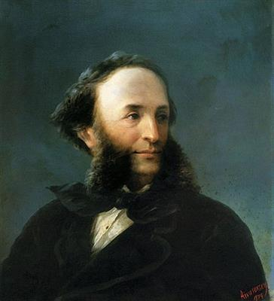
Иван Константинович Айвазовский

4.Репродукции картин И.К.Айвазовского.
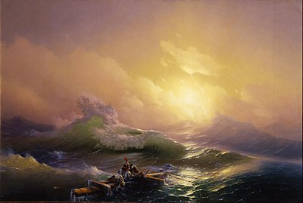
«Девятый вал»
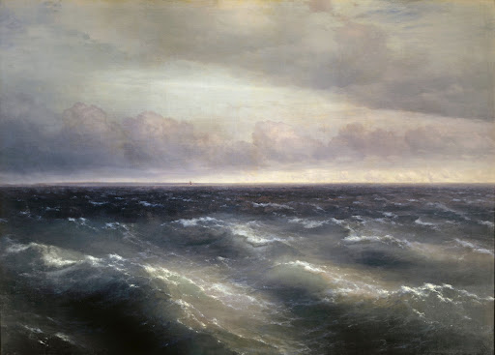
«Чёрное море (На Чёрном море начинает разыгрываться буря) 1881г. Айвазовский»

5.Портрет поэта
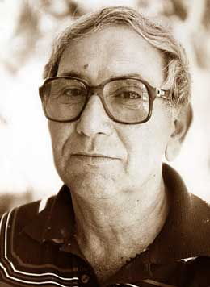
Владимир Натанович Орлов
6.«Де́вочка и дельфи́н» — рисованный мультипликационный фильм
7. Фото: коллекция ракушек.
8.Рисунки детей (акварелью, мелками, восковыми карандашами).
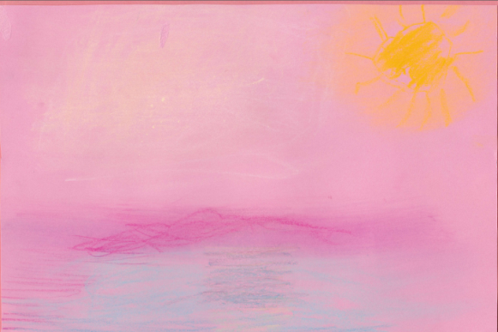 Море утром, мелками
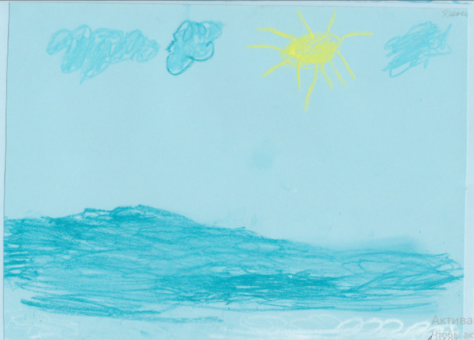 Море днём, мелками
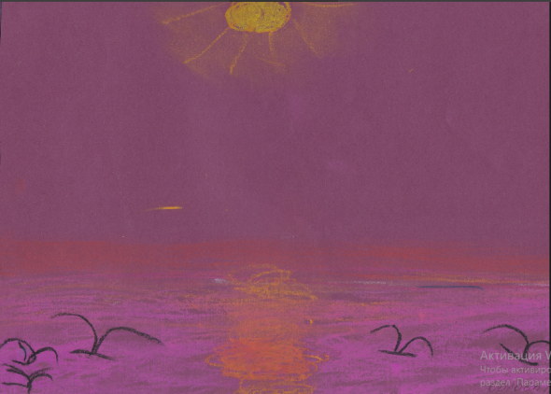 Море вечером, мелками
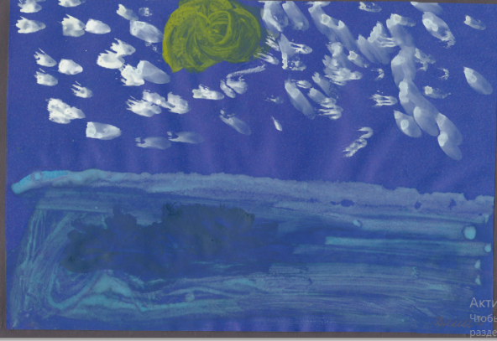 Море ночью, акварелью

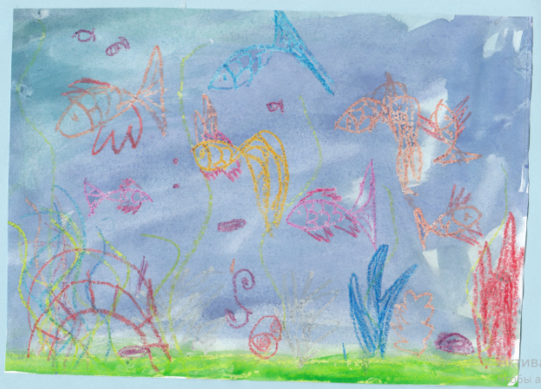 Морское дно, восковые мелки

9. Пример конечного результата рисования моря.
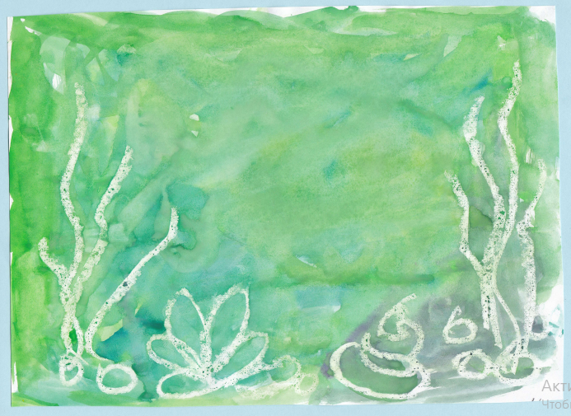 Море, свеча, акварель.

10.Описание игры "Кто в море живёт?" для дошкольников старшего возраста.
Цель игры: уточнить знания дошкольников о морских обитателях.
Задачи: актуализация и пополнение словаря по теме "Морские обитатели", развитие внимания, памяти, мышления, пространственных представлений. Игра помогает конкретизировать представления детей о представителях морского мира. В процессе игры дети занимают активную позицию, эмоционально включаются в выполнение всех заданий (1.Вопросы и ответы; 2.Загадки; 3. Игра «Кто лишний?»), учатся находить лишнего морского обитателя, объясняя свой выбор, вспоминают названия обитателей моря. Игра позволяет сделать выбор. Дети сами могут определить последовательность выполнения заданий.
1.Ответить на вопросы:
- А в воде живёт индюк? Нет.
- А в воде живёт утюг? Нет.
- Ну, а корка от арбуза? Нет.
- А, вообще, живёт медуза? Да.
- А большие мандарины? Нет.
- В Чёрном море есть дельфины? Да.
- Рыбы в вашем море есть? Да.
- Крокодилов в нём не счесть? Нет.
2. Загадки:
*Это что за чудо-юдо,
Рыба плоская, как блюдо?
Оба глаза на спине,
А живет на самом дне.
Очень странные дела.
Эта рыба -… (Камбала.)
*Про эту рыбу К.Чуковский писал: «… - каракула, правым глазом подмигнула». (Акула.)
* Кто-то кричит:
Мы не рыбы! Мы не рыбы!
- Кто же это, ребята? (Дельфины.)
*Две клешни и восемь лап,
Хвост короткий - он не рак,
Он не пятится назад-
Ходит боком – он же (Краб)
*Этот домик я могу
Отыскать на берегу.
В нем укрытие моллюска,
И хозяин гордый:
"Домик выдержит нагрузку,
Известковый, твердый". (Ракушка.)
*Игра «Кто лишний?». Предложить иллюстрации рыб, дельфина и краба. Найти и назвать лишних среди рыб.
- Назовите, кто здесь лишний. Почему? (Дельфин и краб, они не рыбы).

